**TUGAS UTS PENGGANTI PRAKTIKUM**

**PENJAMIN KUALITAS PERANGKAT LUNAK**

**SISTEM INFORMASI WEB PROFIL KABUPATEN BANTUL**



Disusun Oleh

Laili Iftitah

2000018242

Kelas B

**PROGRAM STUDI INFORMATIKA**

**FAKULTAS TEKNOLOGI INDUSTRI**

**UNIVERSITAS AHMAD DAHLAN**

**YOGYAKARTA**

**2022**

Pada Tugas PKPL-07 yaitu pembuatan Skenario dan Laporan Pengujian Perangkat Lunak menggunakan website dan sistem informasi Nagari (SIMNAG) Nagari Baringin, Kecamatan Lima Kaum, Kabupaten Tanah Datar. Namun karena ada pembaruan sistem dari pihak pemilik website maka saya sebagai pengguna luar daerah tidak bisa login karena NIK dan No KK saya tidak terdaftar di database Kabupaten Tanah Datar. Sehingga saya menggantinya dengan aplikasi serupa yaitu website profil pemerintah Kabupaten Bantul. Dengan form yang akan saya gunakan dalam pengujian adalah form pelayanan laporan masyarakat yang bernama “Lapor Bantul”.

1. **DIAGRAM PATH DARI WEBSITE PROFIL KABUPATEN BANTUL**
2. Flowchart Sistem Informasi Website Pemerintah Kabupaten Bantul

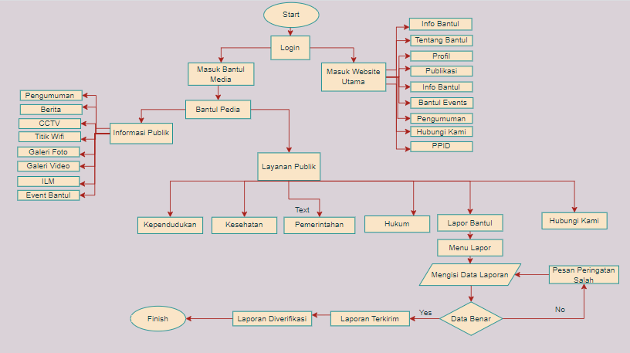

1. Diagram Path Form Lapor Bantul

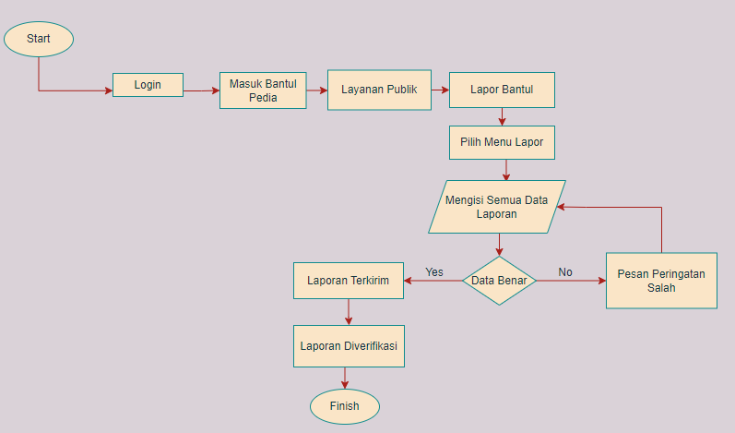

**Source Code Pada Tiap Node :**

**1. Login :**

<a class="button_enter" href="[https://bantulpedia.bantulkab.go.id](view-source:https://bantulpedia.bantulkab.go.id/)" target="_blank" rel="nofollow noopener">

**2. Masuk Bantul Pedia :**

<a class="button_enter" href="[https://bantulpedia.bantulkab.go.id](view-source:https://bantulpedia.bantulkab.go.id/)" target="_blank" rel="nofollow noopener">

title>Beranda - Bantulpedia</title>

<link href="[https://bantulpedia.bantulkab.go.id/resource/doc/images/icon/favicon.png](view-source:https://bantulpedia.bantulkab.go.id/resource/doc/images/icon/favicon.png)" rel="SHORTCUT ICON" />

<script async src="[https://www.googletagmanager.com/gtag/js?id=G-D985BMGFBF](view-source:https://www.googletagmanager.com/gtag/js?id=G-D985BMGFBF)"></script>

<script>

window.dataLayer = window.dataLayer || [];

function gtag(){

dataLayer.push(arguments);

}

gtag('js', new Date());

gtag('config', 'G-D985BMGFBF');

</script>

**3. Layanan Publik :**

<div class="section-title mb-4 pb-2">

<h4 class="title mb-4">Layanan Publik</h4>

<!-- <h6 class="text-muted" style="margin-top: -20px; margin-bottom: 30px;">Aplikasi Layanan Masyarakat Umum</h6> -->

</div>

**4. Lapor Bantul :**

<!-- Open Graph data -->

<meta property="og:title" content="LAPOR! - Layanan Aspirasi dan Pengaduan Online Rakyat">

<meta property="og:url" content="https://www.lapor.go.id">

<meta property="og:image" content="http://storage.lapor.go.id/app/media/meta-image.png">

<meta property="og:image:width" content="1200">

<meta property="og:image:height" content="630">

<meta property="og:description" content="Layanan Aspirasi dan Pengaduan Online Rakyat (LAPOR!) adalah sarana interaktif masyarakat dan pemerintah berbasis media sosial pertama untuk pengawasan dan pengendalian pembangunan.">

<meta property="og:site_name" content="LAPOR!">

**5. Pilih Menu Lapor :**

<li role="presentation" class=" ">

<a href="[https://www.lapor.go.id/laporan](view-source:https://www.lapor.go.id/laporan)" >

Laporan

</a>

</li>

**6. Input Data :**

<!-- Schema.org markup for Google+ -->

<meta itemprop="name" content="LAPOR! - Layanan Aspirasi dan Pengaduan Online Rakyat">

<meta itemprop="description" content="Layanan Aspirasi dan Pengaduan Online Rakyat (LAPOR!) adalah sarana interaktif masyarakat dan pemerintah berbasis media sosial pertama untuk pengawasan dan pengendalian pembangunan.">

<meta itemprop="image" content="http://storage.lapor.go.id/app/media/meta-image.png">

**7.Klik Tombol Lapor :**

<script type="text/template" id="uploaderTemplatefileUploader">

<div class="upload-object dz-preview dz-file-preview">

<div class="icon-container">

<img data-dz-thumbnail src="https://www.lapor.go.id/plugins/responsiv/uploader/assets/images/upload.png" />

</div>

<div class="info">

<h4 class="filename">

<span data-dz-name></span>

</h4>

<p class="size" data-dz-size></p>

<p class="error"><span data-dz-errormessage></span></p>

</div>

<div class="meta">

<a

href="javascript:;"

class="upload-remove-button"

data-request="fileUploader::onRemoveAttachment"

data-request-confirm="Are you sure?"

>&times;</a>

<div class="progress-bar"><span class="upload-progress" data-dz-uploadprogress></span></div>

</div>

</div>

</script>

**8. Verifikasi Pesan Laporan :**

<div class="alert alert-info">

<i class="alert-icon fa fa-clock-o"></i>

<div>

<div class="h4">Laporan ini menunggu verifikasi admin</div>

<p>Proses ini memerlukan waktu 3 hari kerja untuk memverifikasi dan mendisposisikan kepada instansi berwenang.</p>

</div>

</div>

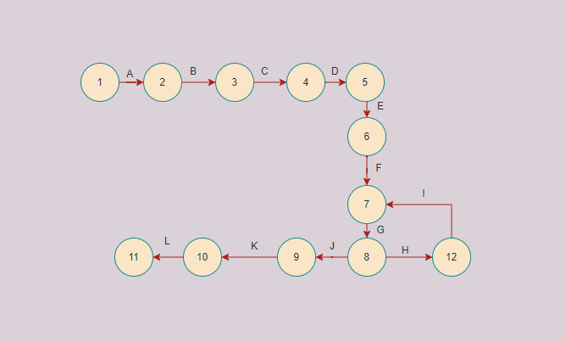

1. **HASIL PERHITUNGAN KOMPLEKSITAS CYCLOMATIC DARI DIAGRAM TERSEBUT**

Rumus menghitung cyclomatic complexity dari program adalah :

V(G) = E - N + 2

V(G) = P + 1

Keterangan :

V(G) : cyclomatic complexity

E : Total Jumlah Edge

N : total jumlah node

P : Predicate Node

Region : Daerah yang dibatasi edge dan node

Berdasarkan diagram path diatas maka Kompleksitas Cyclomatic :

1. Diagram Path mempunyai 2 region :

* Path 1 = 1-2-3-4-5-6-7-8-9-10-11
* Path 2 = 1-2-3-4-5-6-7-8-12-7-8-9-10-11

1. Perhitungan Kompleksitas Cyclomatic

* V(G) = E - N + 2

E : 12

N : 12

V(G) = 12 Edge- 12 Node + 2

V(G) = 2 (Sesuai dengan jumlah path yaitu 2 jalur)

* V(G) = P + 1

P : 1

V(G) : 1 Predicate Node + 1 = 2

Jadi Kompleksitas dari Diagram Path diatas adalah 2

1. **TABEL JALUR BEBAS SEJUMLAH KOMPLEKSITAS CYCLOMATIC**

* Independent Path (Jalur Bebas)

Path 1 = 1-2-3-4-5-6-7-8-9-10-11

Path 2 = 1-2-3-4-5-6-7-8-12-7-8-9-10-11

* Tabel Jalur Bebas

|  |  |  |  |  |  |  |  |  |  |  |  |  |
| --- | --- | --- | --- | --- | --- | --- | --- | --- | --- | --- | --- | --- |
| Awal | 1 | 2 | 3 | 4 | 5 | 6 | 7 | 8 | 9 | 10 | 11 | 12 |
| Akhir |  | | | | | | | | | | | |
| 1 |  | A |  |  |  |  |  |  |  |  |  |  |
| 2 |  |  | B |  |  |  |  |  |  |  |  |  |
| 3 |  |  |  | C |  |  |  |  |  |  |  |  |
| 4 |  |  |  |  | D |  |  |  |  |  |  |  |
| 5 |  |  |  |  |  | E |  |  |  |  |  |  |
| 6 |  |  |  |  |  |  | F |  |  |  |  |  |
| 7 |  |  |  |  |  |  |  | G |  |  |  |  |
| 8 |  |  |  |  |  |  |  |  | J |  |  |  |
| 9 |  |  |  |  |  |  |  |  |  | K |  | H |
| 10 |  |  |  |  |  |  |  |  |  |  | L |  |
| 11 |  |  |  |  |  |  |  |  |  |  |  |  |
| 12 |  |  |  |  |  |  | I |  |  |  |  |  |

Hasil = 1-1 = 0 1-1 = 0

1-1 = 0 1-1 = 0

1-1 = 0 2-1 = 1

1-1 = 0 1-1 = 0

1-1 = 0 1-1 = 0

1-1 = 0

Jumlah = 1 +1 =2

1. **SKENARIO PENGUJIAN MANUAL DENGAN METODE BVA**

Pada Boundary Value Analysis, diuji nilai input apakah berada pada batas atau di atas atau di bawah batasan. Pengalaman menunjukkan bahwa teknik ini memiliki peluang lebih tinggi untuk mendeteksi kesalahan. BVA merupakan komplemen dari equivalence partitioning. Lebih dalam memilih elemen-elemen di dalam kelas ekivalen pada bagian sisi batas dari kelas. Berikut pengujian pengisian data pada form “Lapor Bantul” menggunakan 2 jalur bebas dari diagram path yang dihasilkan.

|  |  |  |  |
| --- | --- | --- | --- |
| Text Case | Hasil Yang Diharapkan | Hasil | Kesimpulan |
| Masuk dengan email/username | Berhasil | Berhasil | Lolos |
| Masuk ke Bantul Pedia | Berhasil | Berhasil | Lolos |
| Pilih menu layanan publik | Berhasil | Berhasil | Lolos |
| Klik Menu Lapor Bantul Pada Bagian Layanan Publik | Berhasil | Berhasil | Lolos |
| Membuka menu “Lapor” | Berhasil | Berhasil | Lolos |
| Mengisi semua kolom dalam form “Lapor” seperti : Klasifikasi laporan, Judul Laporan, Isi Laporan, Tanggal Kejadian, Lokasi Kejadian, Instansi Tujuan, Kategori dan Privasi pesan Kemudian klik “Lapor”. | Berhasil | Berhasil | Lolos |
| Hanya mengosongkan pada pilihan klasifikasi laporan kemudian klik “Lapor”. | Gagal | Gagal | Lolos |
| Tidak mengisi bagian judul laporan kemudian klik “Lapor”. | Gagal | Gagal | Lolos |
| Mengisi bagian judul laporan dengan kombinasi karakter huruf, angka dan simbol kemudian klik “Lapor”. | Berhasil | Berhasil | Lolos |
| Tidak mengisi bagian isi laporan kemudian klik “Lapor”. | Gagal | Gagal | Lolos |
| Mengisi bagian isi laporan dengan kombinasi karakter huruf, angka dan simbol kemudian klik “Lapor”. | Berhasil | Berhasil | Lolos |
| Tidak mengisi bagian tanggal kejadian kemudian klik “Lapor”. | Gagal | Gagal | Lolos |
| Tidak mengisi bagian lokasi kejadian kemudian klik “Lapor”. | Gagal | Gagal | Lolos |
| Mengisi bagian tempat kejadian dengan selain yang ada di daftar pilihan tempat kemudian klik “Lapor”. | Gagal | Gagal | Lolos |
| Tidak mengisi bagian instansi tujuan kemudian klik “Lapor”. | Gagal | Gagal | Lolos |
| Mengisi bagian instansi tujuan dengan selain yang ada di daftar pilihan tempat kemudian klik “Lapor”. | Gagal | Gagal | Lolos |
| Tidak mengisi kategori laporan tujuan kemudian klik “Lapor”. | Gagal | Gagal | Lolos |
| Mengisi bagian kategori dengan selain yang ada di daftar pilihan tempat kemudian klik “Lapor”. | Berhasil | Berhasil | Lolos |
| Mengisi pilihan anonim dan juga rahasia untuk pesan dalam laporan kemudian klik “Lapor”. | Berhasil | Berhasil | Lolos |
| Mengosongkan pilihan anonim dan rahasia untuk pesan dalam laporan kemudian klik “Lapor. | Berhasil | Berhasil | Lolos |

1. **HASIL UJI WHITE BOX DENGAN 2 JALUR BEBAS YANG DILALUI DARI DIAGRAM PATH**

|  |  |
| --- | --- |
| Path | 1 |
| Jalur | 1-2-3-4-5-6-7-8-9-10-11 |
| Skenario | 1. Start 2. Login dengan username/email 3. Masuk Bantul Pedia 4. Pilih Layanan Publik 5. Pilih Menu Lapor Bantul 6. Klik Lapor 7. Isi Data Laporan 8. Klik Lapor untuk mengirim 9. End |
| Flowchart |  |
| Diagram |  |
| Kompleksitas Cyclomatic | * V(G) = E - N + 2   E : 12  N : 12  V(G) = 12 Edge- 12 Node + 2  V(G) = 2 (Sesuai dengan jumlah path yaitu 2 jalur)   * V(G) = P + 1   P : 1  V(G) : 1 Predicate Node + 1 = 2  Jadi Kompleksitas dari Diagram Path diatas adalah 2 |
| Hasil Pengujian | Berhasil |
| Path | 2 |
| Jalur | 1-2-3-4-5-6-7-8-12-7-8-9-10-11 |
| Skenario | 1. Start 2. Login dengan username/email 3. Masuk Bantul Pedia 4. Pilih Layanan Publik 5. Pilih Menu Lapor Bantul 6. Klik Lapor 7. Isi Data Laporan 8. Pengisian data salah, muncul pesan peringatan 9. Ulangi pengisian data laporan 10. Klik Lapor untuk mengirim 11. End |
| Flowchart |  |
| Diagram |  |
| Kompleksitas Cyclomatic | * V(G) = E - N + 2   E : 12  N : 12  V(G) = 12 Edge- 12 Node + 2  V(G) = 2 (Sesuai dengan jumlah path yaitu 2 jalur)   * V(G) = P + 1   P : 1  V(G) : 1 Predicate Node + 1 = 2  Jadi Kompleksitas dari Diagram Path diatas adalah 2 |
| Kesimpulan Pengujian | Berhasil |

1. **HASIL UJI BLACK BOX**

|  |  |  |  |  |  |
| --- | --- | --- | --- | --- | --- |
| **No** | **Fungsi** | **Skenario Pengujian** | **Hasil Yang Diharapkan** | **Hasil Pengujian** | **Kesimpulan** |
| 1 | Masuk Website | Masuk dengan menggunakan username atau email | Sistem menampilkan halaman website | Sesuai Harapan | Berhasil |
| 2 | Masuk Bantul Pedia | Pilih menu Bantul Pedia | Sistem menampilkan halaman Bantul Pedia | Sesuai Harapan | Berhasil |
| 3 | Masuk Layanan Publik | Pilih menu layanan publik | Sistem menampilkan menu pada layanan publik | Sesuai Harapan | Berhasil |
| 4. | Menu Lapor Bantul | Pilih menu Lapor | Sistem akan menampilkan Halaman Lapor Bantul | Sesuai Harapan | Berhasil |
| 5 | Input Data Benar | Mengisi semua kolom yang disediakan dalam halaman lapor, kemudian klik “Lapor” | Sistem menyimpan data yang diinputkan, menampilkan pesan “laporan berhasil dibuat”, dan dan menampilkan halaman verifikasi pesan laporan | Sesuai Harapan | Berhasil |
| 6 | Input Data Error | Mengosongkan kolom klasifikasi laporan kemudian klik “Lapor” | Sistem tidak bisa menyimpan data dan menampilkan pesan “Klasifikasi laporan tidak boleh kosong” | Sesuai Harapan | Berhasil |
| 7 | Input Data Error | Mengosongkan kolom Judul laporan kemudian klik “Lapor” | Sistem tidak bisa menyimpan data dan menampilkan pesan “Klasifikasi laporan tidak boleh kosong” | Sesuai Harapan | Berhasil |
| 8 | Input Data Benar | Mengisis kolom judul laporan dengan kombinasi karakter huruf, angka dan simbol | Sistem menyimpan data yang diinputkan, menampilkan pesan “laporan berhasil dibuat”, dan dan menampilkan halaman verifikasi pesan laporan | Sesuai Harapan | Berhasil |
| 9 | Input Data Error | Mengosongkan kolom isi laporan kemudian klik “Lapor” | Sistem tidak bisa menyimpan data dan menampilkan pesan “Klasifikasi laporan tidak boleh kosong” | Sesuai Harapan | Berhasil |
| 10 | Input Data Benar | Mengisis kolom Isi laporan dengan kombinasi karakter huruf, angka dan simbol | Sistem menyimpan data yang diinputkan, menampilkan pesan “laporan berhasil dibuat”, dan dan menampilkan halaman verifikasi pesan laporan | Sesuai Harapan | Berhasil |
| 11 | Input Data Error | Mengosongkan tanggal kejadian laporan kemudian klik “Lapor” | Sistem tidak bisa menyimpan data dan menampilkan pesan “Klasifikasi laporan tidak boleh kosong” | Sesuai Harapan | Berhasil |
| 12 | Input Data Error | Mengosongkan kolom tempat kejadian kemudian klik “Lapor” | Sistem tidak bisa menyimpan data dan menampilkan pesan “Klasifikasi laporan tidak boleh kosong” | Sesuai Harapan | Berhasil |
| 13 | Input Data Benar | Mengisi bagian tempat kejadian dengan selain yang ada di daftar pilihan tempat kemudian klik “Lapor”. | Sistem menyimpan data yang diinputkan, menampilkan pesan “laporan berhasil dibuat”, dan dan menampilkan halaman verifikasi pesan laporan | Sesuai Harapan | Berhasil |
| 14 | Input Data Error | Mengosongkan kolom kategori laporan kemudian klik “Lapor” | Sistem tidak bisa menyimpan data dan menampilkan pesan “Klasifikasi laporan tidak boleh kosong” | Sesuai Harapan | Berhasil |
| 15 | Input Data Error | Mengisi bagian instansi tujuan dengan selain yang ada di daftar pilihan tempat kemudian klik “Lapor”. | Sistem menyimpan data yang diinputkan, menampilkan pesan “laporan berhasil dibuat”, dan dan menampilkan halaman verifikasi pesan laporan | Sesuai Harapan | Berhasil |
| 16 | Input Data Error | Mengosongkan kolom kategori laporan kemudian klik “Lapor” | Sistem menyimpan data yang diinputkan, menampilkan pesan “laporan berhasil dibuat”, dan dan menampilkan halaman verifikasi pesan laporan | Sesuai Harapan | Berhasil |
| 17 | Input Data Error | Mengisi bagian kategori dengan selain yang ada di daftar pilihan tempat kemudian klik “Lapor”. | Sistem menyimpan data yang diinputkan, menampilkan pesan “laporan berhasil dibuat”, dan dan menampilkan halaman verifikasi pesan laporan | Sesuai Harapan | Berhasil |
| 18 | Privasi Pesan | Mengosongkan kolom anonim dan rahasia kemudian klik “Lapor | Sistem menyimpan data yang diinputkan, menampilkan pesan “laporan berhasil dibuat”, dan dan menampilkan halaman verifikasi pesan laporan | Sesuai Harapan | Berhasil |
| 19 | Privasi Pesan | Mengisi kolom anonim dan rahasia kemudian klik “Lapor | Sistem menyimpan data yang diinputkan, menampilkan pesan “laporan berhasil dibuat”, dan dan menampilkan halaman verifikasi pesan laporan | Sesuai Harapan | Berhasil |

Halaman Utama

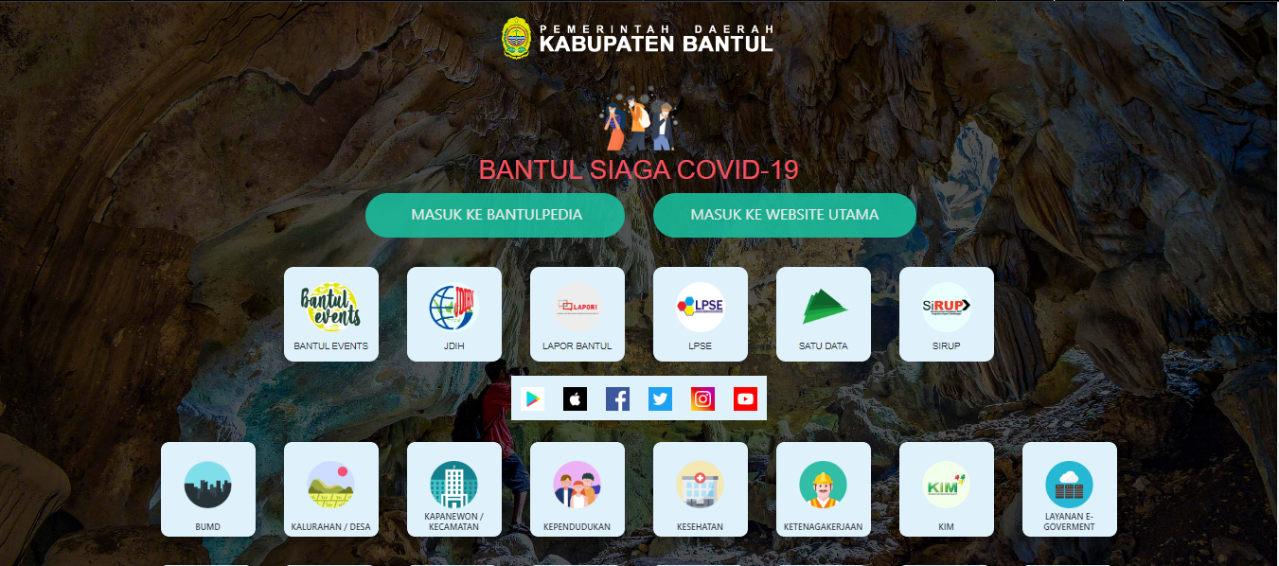

Halaman Bantul Pedia

